SARANA PENUNJANG ADMINISTRASI
PPID BAGIAN PENGADAAN BARANG DAN JASA
SEKRETARIAT DAERAH KABUPATEN BENGKAYANG

Sarana penunjang administrasi Pejabat Pengelola Informasi dan Dokumentasi pada Bagian Pengadaan Barang dan Jasa Sekretariat Daerah Kabupaten Bengkayang adalah sebagai berikut :

- Komputer & Laptop

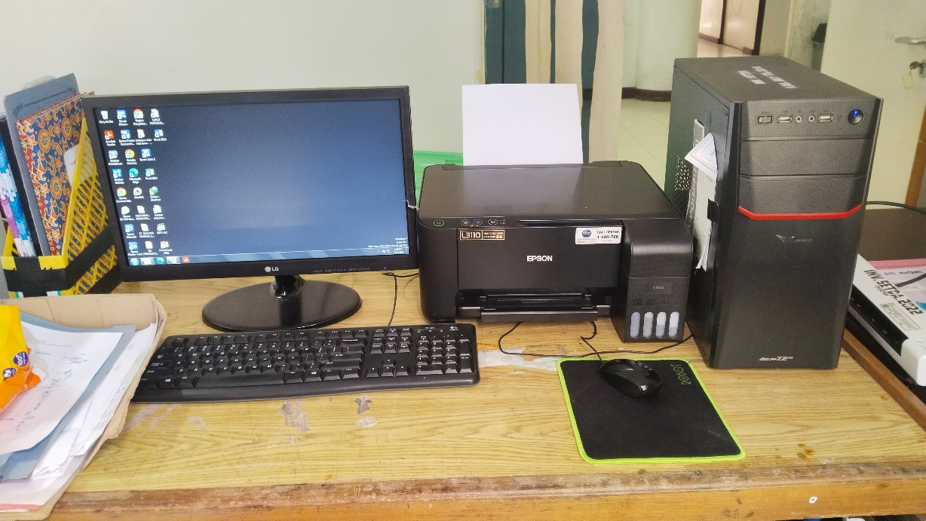

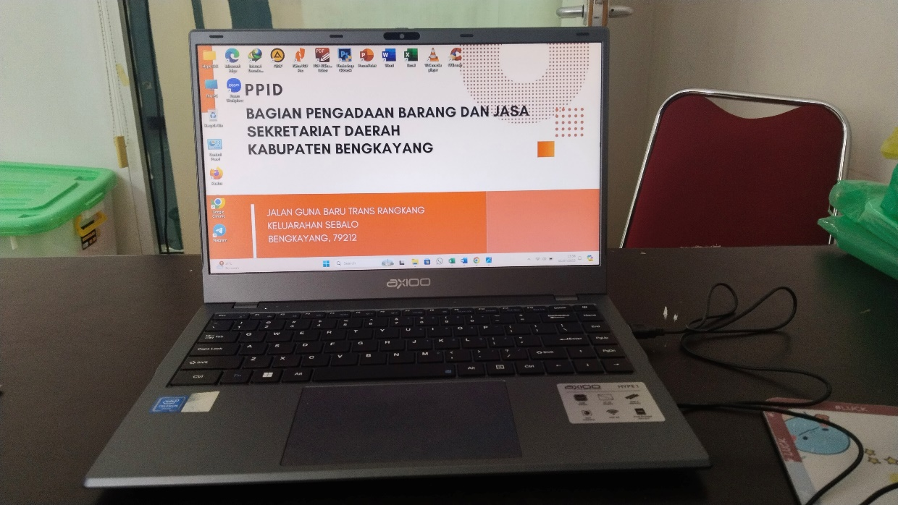

- Printer

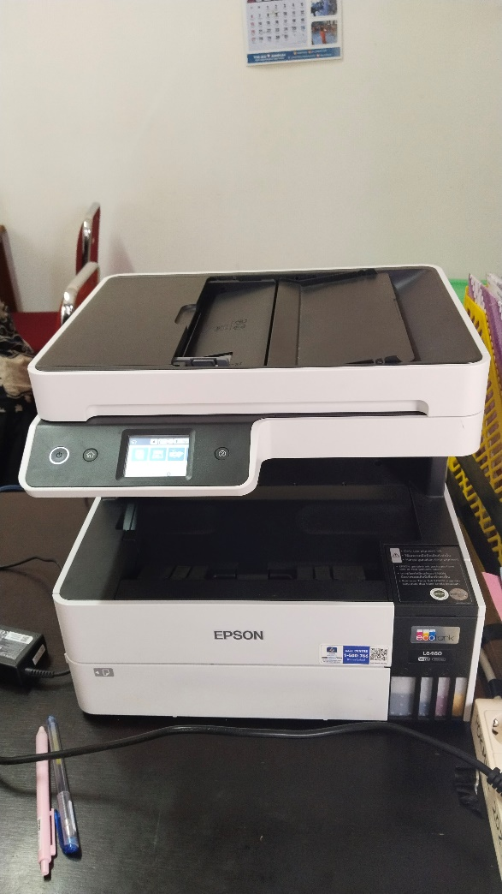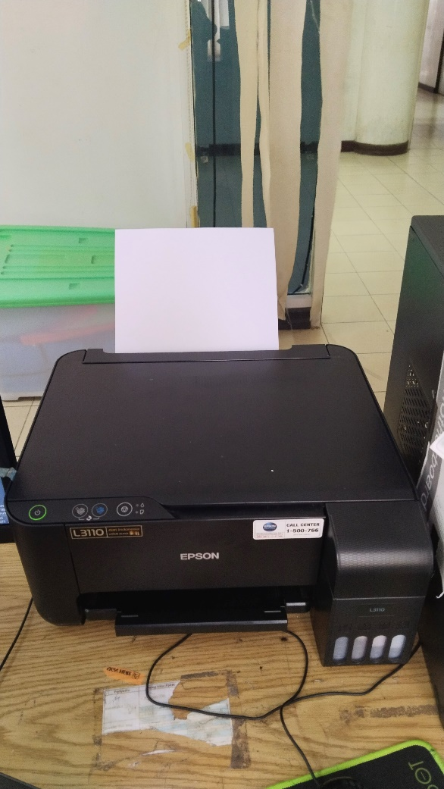

- Scanner



